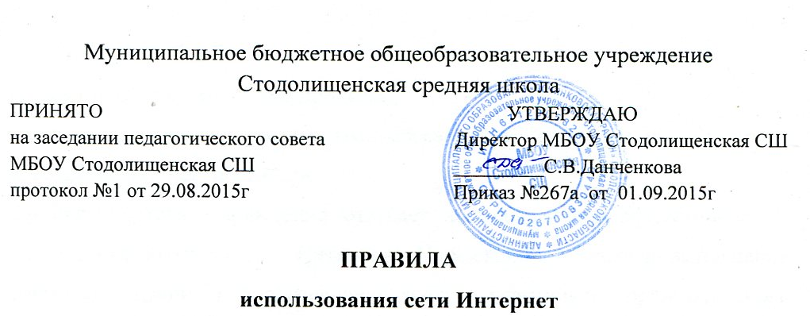1. Общие положения
1.1. Использование сети Интернет в образовательном учреждении направлено на решение задач учебно-воспитательного процесса.
1.2. Настоящие Правила определяют условия и порядок использования сети Интернет в МБОУ Стодолищенская СШ (далее - Учреждение).
2. Организация использования сети Интернет в общеобразовательном учреждении
2.1. Вопросы использования возможностей сети Интернет в учебно-образовательном процессе и Правила использования сети Интернет в Учреждении (Правила) рассматриваются на Педагогическом Совете Учреждения.
2.2. Правила разрабатываются Педагогическим Советом Учреждения на основе примерного (типового) регламента самостоятельно либо с привлечением внешних экспертов, в качестве которых могут выступать:
— преподаватели других образовательных учреждений, имеющие опыт использования Интернета в образовательном процессе;
— специалисты в области информационных технологий;
— представители органов управления образованием;
— родители (законные представители) обучающихся.
2.3. При разработке Правил Педагогический Совет руководствуется:
— законодательством Российской Федерации;
— опытом целесообразной и эффективной организации учебного процесса с использованием информационных технологий и возможностей Интернета;
— интересами обучающихся;
— целями образовательного процесса;
— рекомендациями профильных органов и организаций в сфере классификации ресурсов Сети.
2.4. Руководитель Учреждения отвечает за обеспечение эффективного и безопасного доступа к сети Интернет в Учреждении, а также за выполнение настоящих правил. Для обеспечения доступа участников образовательного процесса к сети Интернет в соответствии с Правилами руководитель Учреждения назначает своим приказом ответственного за организацию работы с Интернетом и ограничение доступа.
2.5. Педагогический Совет Учреждения :
— принимает решение о разрешении/блокировании доступа к определенным ресурсам и (или) категориям ресурсов сети Интернет для различных категорий пользователей с учетом рекомендаций органов управления образованием;
— определяет характер и объем информации, публикуемой на интернет-ресурсах Учреждения;
— дает руководителю Учреждения рекомендации о назначении и освобождении от исполнения своих функций лиц, ответственных за обеспечение доступа к ресурсам сети Интернет и контроль безопасности работы в Сети.
2.6. Во время осуществления доступа к сети Интернет обучающимися преподаватель:
— наблюдает за использованием компьютера и сети Интернет обучающимися;
— принимает меры по пресечению обращений к ресурсам, не имеющих отношения к образовательному процессу;
— сообщает классному руководителю о преднамеренных попытках обучающегося осуществить обращение к ресурсам, не имеющим отношения к образовательному процессу.
2.7. При использовании сети Интернет в Учреждении обучающимся предоставляется доступ только к тем ресурсам, содержание которых не противоречит законодательству Российской Федерации и которые имеют прямое отношения к образовательному процессу. Проверка выполнения такого требования осуществляется с помощью специальных технических средств и программного обеспечения контентной фильтрации, установленного в Учреждении, уполномоченном учреждении или предоставленного оператором услуг связи.
2.8. Пользователи сети Интернет в Учреждении должны учитывать, что технические средства и программное обеспечение не могут обеспечить полную фильтрацию ресурсов сети Интернет вследствие частого обновления ресурсов. В связи с этим существует вероятность обнаружения обучающимися ресурсов, не имеющих отношения к образовательному процессу и содержание которых противоречит законодательству Российской Федерации. Участникам использования сети Интернет в Учреждении следует осознавать, что Учреждение не несет ответственности за случайный доступ к подобной информации, размещенной не на Интернет-ресурсах Учреждения.
2.9. Принципы размещения информации на Интернет-ресурсах Учреждения призваны обеспечивать:
— соблюдение действующего законодательства Российской Федерации, интересов и прав граждан;
— защиту персональных данных обучающихся, преподавателей и сотрудников;
— достоверность и корректность информации.
2.10. Персональные данные обучающихся (включая фамилию и имя, класс/год обучения, возраст, фотографию, данные о месте жительства, телефонах и пр., иные сведения личного характера) могут размещаться на Интернет-ресурсах, создаваемых Учреждения, только с письменного согласия родителей или иных законных представителей обучающихся. Персональные данные педагогических работников и сотрудников Учреждения размещаются на его Интернет-ресурсах только с письменного согласия лица, чьи персональные данные размещаются.
2.11. В информационных сообщениях о мероприятиях, размещенных на сайте Учреждения без уведомления и получения согласия упомянутых лиц или их законных представителей, могут быть указаны лишь фамилия и имя обучающегося либо фамилия, имя и отчество преподавателя, сотрудника или родителя.
2.12. При получении согласия на размещение персональных данных представитель Учреждения обязан разъяснить возможные риски и последствия их опубликования. Учреждение не несет ответственности за такие последствия, если предварительно было получено письменное согласие лица (его законного представителя) на опубликование персональных данных.
3. Использование сети Интернет в образовательном учреждении
3.1. Использование сети Интернет в Учреждении осуществляется, как правило, в целях образовательного процесса.
3.2. По разрешению лица, ответственного за организацию работы в сети Интернет, педагогические работники, сотрудники и обучающиеся вправе:
— размещать собственную информацию в сети Интернет на Интернет-ресурсах Учреждения;
— иметь учетную запись электронной почты .
3.3. Обучающемуся запрещается:
— обращаться к ресурсам, содержание и тематика которых не допустимы для несовершеннолетних и/или нарушают законодательство Российской Федерации (эротика, порнография, пропаганда насилия, терроризма, политического или религиозного экстремизма, национальной, расовой и т.п. розни, иные ресурсы схожей направленности);
— осуществлять любые сделки через Интернет;
— осуществлять загрузки файлов и программ на компьютер Учреждения ;
— распространять оскорбительную, не соответствующую действительности, порочащую других лиц информацию, угрозы.
3.4. При случайном обнаружении ресурса, содержание которого противоречит законодательству Российской Федерации, противоречит целям обучения и воспитания, или имеет провокационный или оскорбительный характер, пользователь обязан незамедлительно сообщить об этом преподавателю, проводящему занятие.
Ответственный обязан:
- принять информацию от преподавателя;
— в случае явного нарушения обнаруженным ресурсом законодательства Российской Федерации сообщить о нем по специальной «горячей линии» либо в уполномоченное учреждение .
Передаваемая информация должна содержать:
— доменный адрес ресурса;
— сообщение о тематике ресурса, предположения о нарушении ресурсом законодательства Российской Федерации либо его несовместимости с задачами образовательного процесса;
— дату и время обнаружения;
— информацию об установленных в Учреждении технических средствах технического ограничения доступа к информации.

